資 料 編

(1) 関西国際空港に係る環境監視結果

表2-3-1(1) 一酸化窒素及び窒素酸化物の測定結果

表2-3-1(2) 光化学オキシダントの測定結果

表2-3-1(3) 非メタン炭化水素の測定結果

表2-3-1(4) メタン及び全炭化水素の測定結果

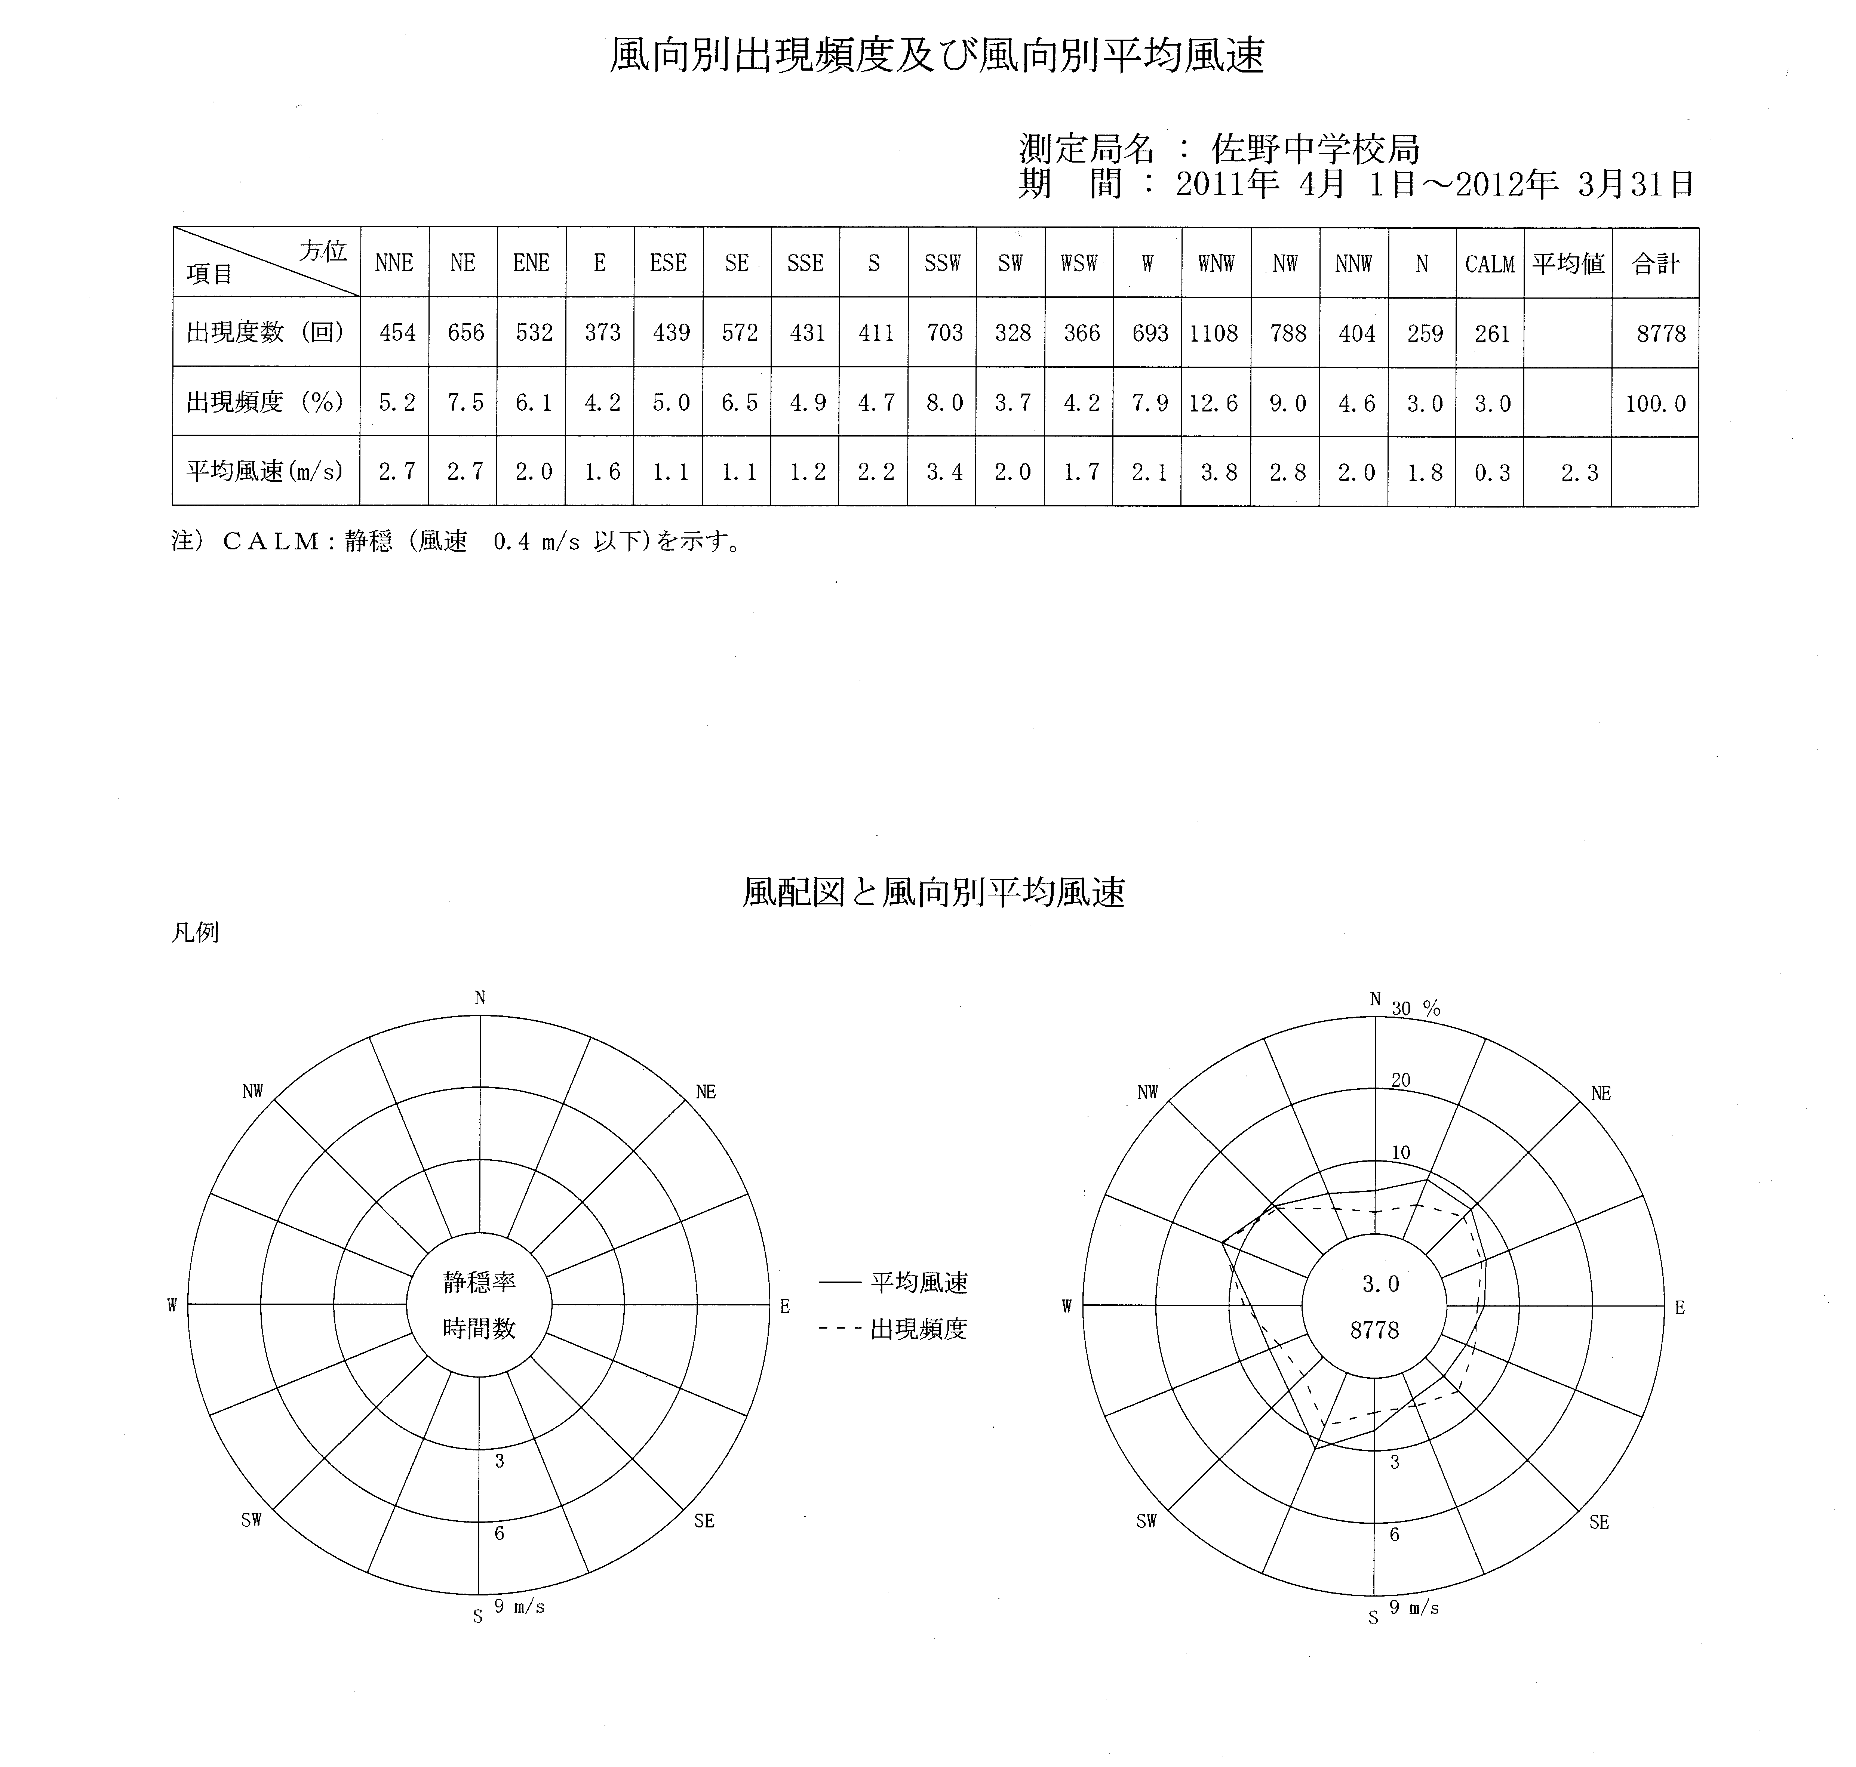
図2-3-1(1) 気象（風向・風速）の観測結果

(注)１.測定期間：Ｃ（樽井）は平成17年6月9日まで、Ｃ（りんくう南浜）は平成22年7月31日まで、
L-1（羽倉崎）は平成17年9月21日まで、L-2（箱作）は平成22年7月31日まで。
２.大阪府所管佐野中学校局については、「大阪府地域大気汚染常時監視測定データファイル」
より、平成17年度から平成23年度までのデータを活用した。

図2-3-1(2) 二酸化窒素濃度(年平均値)の経年変化

(注)１.測定期間：Ｃ（樽井）は平成17年6月9日まで、Ｃ（りんくう南浜）は平成22年7月31日まで、
L-1（羽倉崎）は平成17年9月21日まで、L-2（箱作）は平成22年7月31日まで。
２.大阪府所管佐野中学校局については、「大阪府地域大気汚染常時監視測定データファイル」
より、平成17年度から平成23年度までのデータを活用した。

図2-3-1(3) 浮遊粒子状物質濃度(年平均値)の経年変化

表2-3-1(5) 黄砂観測状況

黄砂観測日 | 全国観測地点数
平成２３年 ５月 ２日 | ４３
平成２３年 ５月 ３日 | ３８
平成２３年 ５月 ４日 | ２９
平成２３年 ５月 ５日 | １６
平成２３年 ５月１３日 | ３９

(注) １．気象庁ホームページの黄砂観測日及び観測地点一覧より大阪
府（大阪管区気象台）で黄砂が観測された日を抜粋
２．「全国観測地点数」は、全国の６１の気象観測所のうち黄砂の
観測された地点数
３．黄砂の観測は、空中に浮遊した黄砂で大気が混濁した状態を
観測者が目視で確認した場合、「黄砂観測日」とされている。
黄砂観測日は、視程により4段階（2km未満、2～5km、5～10km、
10km以上）に区分して公表されているが、本表では視程の長短
にかかわらず、黄砂の観測があった日を集計している。

(注)１.測定期間：Ｃ（樽井）及びL-2（箱作）は平成15年まで、L-1（羽倉崎）は平成16年まで。
２.大阪府所管佐野中学校局については、「大阪府地域大気汚染常時監視測定データファイル」
より、平成17年度から平成23年度までのデータを活用した。

図2-3-1(4) 光化学オキシダント濃度(昼間の1時間値の年平均値)の経年変化
表2-3-2(1) 海域水質の経年測定結果（ＣＯＤ）

表2-3-2(2) 海域水質の経年測定結果（ＤＯ）

表2-3-2(3) 海域水質の経年測定結果（Ｔ－Ｎ・上層）

表2-3-2(4) 海域水質の経年測定結果（Ｔ－Ｐ・上層）

図2-3-2(1-1) 海域水質の経年測定結果（Ｎ１）

図2-3-2(1-2) 海域水質の経年測定結果（Ｎ２）

図2-3-2(1-3) 海域水質の経年測定結果（Ｎ３）

(注) 大阪府が実施した大阪湾常時監視のうち、Ａ-３、Ａ－６、Ａ－７、Ａ－１０の
結果を用いた。

図2-3-2(1-4) 海域水質の経年測定結果（大阪湾常時監視）
表2-3-3(1) 海域底質の経年測定結果（内部水面）

図2-3-3(1) 海域底質測定結果の経年変化（内部水面）
表2-3-4(1) 航空機騒音の測定結果（常時測定）

表2-3-4(2) 航空機騒音の測定結果（定期測定）

表2-3-4(3) 航空機騒音の経年変化（常時測定）

表2-3-4(4) 航空機騒音の経年変化（定期測定）

表2-3-5(1) 底生生物の調査結果（内部水面）

表2-3-5(2) 底生生物の経年出現種類数（内部水面）

図2-3-5(1-1) 底生生物の地点別出現個体数(夏季：８月)

図2-3-5(1-2) 底生生物の地点別出現個体数(冬季：２月)

